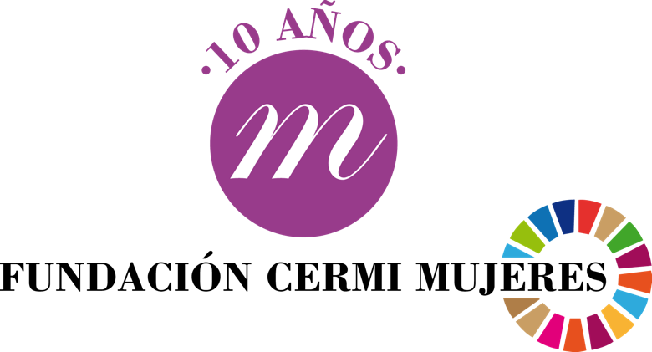

GENEROSIDAD

IX CONCURSO DE FOTOGRAFÍA Y

V CONCURSO DE VÍDEO CONVOCATORIA 2024

TEMA
Por el futuro que queremos

PLAZO DE PRESENTACIÓN

30 de septiembre de 2024

ORGANIZA

FUNDACIÓN CERMI MUJERES

CON EL APOYO DE

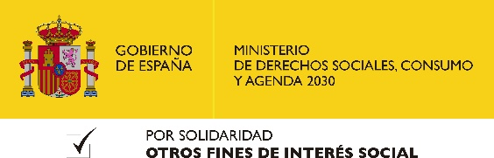

BASES DEL CONCURSO

TEMÁTICA DEL CONCURSO: Por el futuro que queremos
Los últimos años han estado caracterizados por la irrupción de crisis a escala planetaria con efectos especialmente negativos en la población en riesgo de exclusión social. La pandemia provocada por el COVID-19 o el estallido de la guerra de Ucrania han supuesto enormes desafíos para las instituciones nacionales e internacionales a la hora de dar una respuesta real y efectiva a las demandas expresadas por buena parte de la población.
En este contexto de crisis, la vigencia de los derechos humanos de las mujeres con discapacidad, una población formada por 700 millones de mujeres en todo el mundo sigue siendo una cuestión pendiente. Según datos de Naciones Unidas las mujeres con discapacidad tienen dos o tres veces más probabilidades que otras mujeres de sufrir violencia, ya sea por parte de la familia, la pareja, las personas cuidadoras o los centros institucionales en los que residen. En comparación con los hombres sin discapacidad, las mujeres con discapacidad tienen tres veces más probabilidades de tener necesidades de atención sanitaria no cubiertas, en especial aquellas cuestiones relacionadas con su salud sexual y reproductiva. Asimismo, tienen tres veces más probabilidades de ser analfabetas y dos veces menos probabilidades de estar empleadas. Además, sigue siendo un grupo gravemente infrarrepresentado en la toma de decisiones, aspecto este que afecta en todas las esferas de la vida.
Esta situación es especialmente preocupante si se tiene en cuenta que los Objetivos de Desarrollo Sostenible y la Agenda 2030 aprobados por la Asamblea General de Naciones Unidas en 2015 con el fin de acabar con la pobreza, proteger el planeta y garantizar que todas las personas disfruten de paz y prosperidad siguen siendo en gran medida promesas incumplidas especialmente para aquellas poblaciones históricamente ignoradas.
El próximo mes de septiembre se celebrará en el marco de Naciones Unidas la Cumbre del Futuro que tiene como objetivo acelerar los esfuerzos para cumplir los compromisos internacionales adquiridos en la Agenda 2030 y adoptar medidas concretas para hacer frente a los nuevos retos y aprovechar las nuevas oportunidades que se presentan.
Son muchas las cuestiones pendientes de cumplimiento que tienen un impacto negativo en la vida de las mujeres y niñas con discapacidad. Por ello, es necesario que en esta cita se alcancen compromisos ambiciosos para abordar el problema de la desigualdad tomando en consideración el papel fundamental que tienen las mujeres y niñas de todo el mundo en la construcción de un futuro sostenible y en paz para todas y todos.
FORMATO: Toda obra presentada debe ser original, inédita (no publicada en ningún soporte, incluido el digital), con dimensión crítica y comunicativa y no estar pendiente de votación o haber sido premiada en otro concurso.

Nº OBRAS PRESENTADAS A CONCURSO. Solo se podrá presentar a concurso una obra por autor/a. La presentación de un número superior al especificado en las presentes bases supondrá la eliminación total de la candidatura.
JURADO: El jurado, estará presidido por la presidenta de la Fundación CERMI Mujeres y estará formado por: la vicepresidenta ejecutiva, la secretaria del Patronato, la directora ejecutiva, así como por tres vocales de su Patronato, dos vicepresidencias de CERMI Estatal y dos presidencias de CERMIs autonómicos.
Además, formarán parte del jurado la Secretaría general de Fundación ONCE, la dirección de Comunicación del CERMI, la dirección del Instituto de las Mujeres, la dirección general de los Derechos de las Personas con Discapacidad del Ministerio Derechos Sociales y Agenda 2030, la dirección general del Instituto de la Juventud, el embajador en misión especial para la Convención sobre los Derechos de las Personas con Discapacidad, una persona representante del Comité de Mujeres del Foro Europeo de Discapacidad, una persona profesional de la fotografía de reconocido prestigio y una persona profesional de los medios audiovisuales de reconocido prestigio.
Se invitará a formar parte del jurado a las dos personas ganadoras del Concurso de Fotografía y Vídeo Generosidad de la convocatoria 2023, que no podrán presentar obras a concurso en la presente edición.
SECRETARÍA TÉCNICA: La Secretaría técnica del concurso, formada por la Gerencia de la Fundación CERMI Mujeres, así como por la Gestora Digital de CERMI y la responsable de Comunicación de CERMI será la encargada de recibir las obras y realizará las tareas de interlocución con las personas autoras de las obras presentadas. Asimismo, velará por que las obras sometidas a valoración por el jurado reúnan los requisitos de las presentes bases.
CRITERIOS DE SELECCIÓN: El jurado valorará especialmente la calidad técnica, originalidad, estética, sensibilidad social, capacidad crítica y comunicativa y adecuación al tema propuesto. No se publicarán ni aceptarán obras con contenidos contrarios al derecho al honor, a la intimidad personal y familiar o a la propia imagen de las personas. En definitiva, no se aceptará ninguna obra que sea contraria a la legalidad vigente. Las obras que aspiren a ser premiadas en la categoría de vídeo deberán contar con subtitulación al español de los mensajes locutados, según la norma técnica aplicable. Asimismo, se valorará el cumplimiento de los demás parámetros de accesibilidad universal en la obra.
PREMIOS: Se otorgarán tres premios, por cada una de las categorías de fotografía y vídeo, dotados económicamente de la siguiente manera:
PREMIOS PARA LA CATEGORÍA DE FOTOGRAFÍA
- 1er. premio: 3.000 euros
- 2º premio: 2.000 euros
- 3er. premio: 1.000 euros PREMIOS PARA LA CATEGORÍA DE VÍDEO
- 1er. premio: 3.000 euros
- 2º premio: 2.000 euros
- 3er. premio: 1.000 euros

Asimismo, se establece la categoría de “mención especial”, que recaerá sobre aquellas obras que el jurado considere de especial interés. Esta categoría carece de dotación económica. La renuncia a un premio, cualquiera que sea la razón que la motive, no dará derecho a la persona agraciada a ningún tipo de compensación.
Los premios se entregarán en un acto público que tendrá lugar en una fecha en torno al 25 de noviembre, Día Internacional de la Eliminación de la Violencia contra la Mujer o el 10 de diciembre, Día Internacional de los Derechos Humanos.
PLAZO DE PRESENTACIÓN: 30 de septiembre de 2024.
ENVÍO DE LAS OBRAS: Las obras a concurso de fotografía han de ser remitidas en formato digital con una resolución mínima de 300 píxeles por pulgada al siguiente correo electrónico: fundacioncermimujeres@fundacioncermimujeres.es con el asunto: IX Concurso de Fotografía Generosidad 2024.
Las obras para el concurso de vídeo, que podrán tener una duración máxima de dos minutos y medio, deberán ser remitidas por WeTransfer al correo electrónico: fundacioncermimujeres@fundacioncermimujeres.es con el asunto: V Concurso de Vídeo Generosidad 2024.
Las personas autoras deberán en el envío consignar su nombre y apellidos, número de su documento de identidad y ciudad y país de residencia. Deberá incluirse de manera visible y clara el título de la obra presentada a concurso y una breve descripción de la misma.
FALLO DEL JURADO: La reunión del jurado del Concurso tendrá lugar a finales del mes de octubre de 2024. La Fundación CERMI Mujeres se reserva el derecho a declarar desiertos los premios. El fallo del jurado será inapelable.
PERSONAS PREMIADAS: A las personas participantes premiadas se les notificará tal circunstancia a través del medio de contacto facilitado al realizar la inscripción. Las personas cuyas fotografías y vídeos hayan sido destacadas entre las tres mejores en cada categoría podrán recoger su premio el día y hora señalados a tal fin.
La Fundación CERMI Mujeres llevará a cabo una exposición con las fotografías premiadas con las que hayan recibido una mención especial, así como una exhibición de vídeos.
Tanto la exposición fotográfica como la exhibición de vídeos galardonados se celebrará en la sala expositiva CERMI Mujeres, situada en la Calle Recoletos, 1, Bajo de Madrid, sin perjuicio de las exposiciones itinerantes que se acuerden desarrollar. Se podrán establecer, asimismo, vías telemáticas alternativas para su presentación y difusión.
La entidad convocante se encargará de dar difusión al evento a través de sus medios de comunicación.
DERECHOS DE AUTORÍA: Las personas autoras de las obras premiadas y de las que hayan obtenido una mención especial cederán los derechos de reproducción y exposición sobre las obras a favor de la Fundación CERMI Mujeres, siempre que se utilicen para la promoción de la labor de la entidad y sin ánimo de lucro, en cualquier momento. Las personas participantes deberán manifestar y garantizar a la Fundación CERMI Mujeres que son titulares de todos los derechos sobre las obras que presentan al concurso y serán responsables de que no existan derechos de terceras personas sobre las mismas, así como de toda reclamación que estas terceras personas puedan realizar por derechos de imagen. Todas las obras enviadas serán incluidas en los archivos de la Fundación CERMI Mujeres. La participación en el concurso implica la aceptación de todas y cada una de las bases del mismo. La Fundación queda facultada para resolver cualquier contingencia no prevista en las bases.

INCUMPLIMIENTO DE LAS BASES: El incumplimiento de cualquiera de los requisitos contenidos en estas bases dará derecho a la Fundación CERMI Mujeres a retirar el premio y a exigir la devolución de la cuantía económica concedida, así como a entablar, en su caso, acciones legales pertinentes.

